דוח שיפורים מיני פרויקט חלק 1

מגישים: יונתן גודפרי, אבי טולדנו.

השיפורים אותם התבקשנו לבצע הם:

1. glossy surface - תיקון הבעיה הנגרמת ממשטחים מבריקים, שאף על פי שהם משקפים אסור שהם ישקפו בצורה כל כך מדויקת כך שהצורה שתשתקף תחת המשטח תיראה חדה כמו הצורה המקורית, אלא יש לדאוג שההשתקפות תהיה פחות חדה (אפילו מים ומראה לא משקפים ב – 100%)
2. Diffused glass – שיפור דומה כמו הראשון, המאפשר טשטוש בראייה דרך זכוכית או משטח שקוף אחר, על גוף מסויים.

הרעיון הוא ליצור כמה קרניים של השתקפות ולא רק קרן מרכזית אחת.

נירה קבוצת קרניים מהפיקסל אשר בו אנו מעוניינים לדעת איזה גופים ישתקפו עליו ואיך הם יראו, לעבר הגופים, ונחשב בכל שלב של הרקורסיה את ממוצע הצבע של כל הקרניים שנורו (כאשר לקרניים שיוצאות מתחת לגוף לא מתייחסים אלא תרומתם לחישוב הממוצע של צבעי הקרניים הוא כצבע שחור (0,0,0)).

בכל שלב בונים סוג של מעגל דמיוני שסביבו הקרניים נורות, ומחשבים את ממוצע הצבע של הקרניים (כלומר ממוצע צבעי הפיקסלים בהם עוברות הקרניים) בשלב הנוכחי של הרקורסיה, וכל קרן כזו מתפצלת לעוד קרניים עבור השלב הבא ברקורסיה.

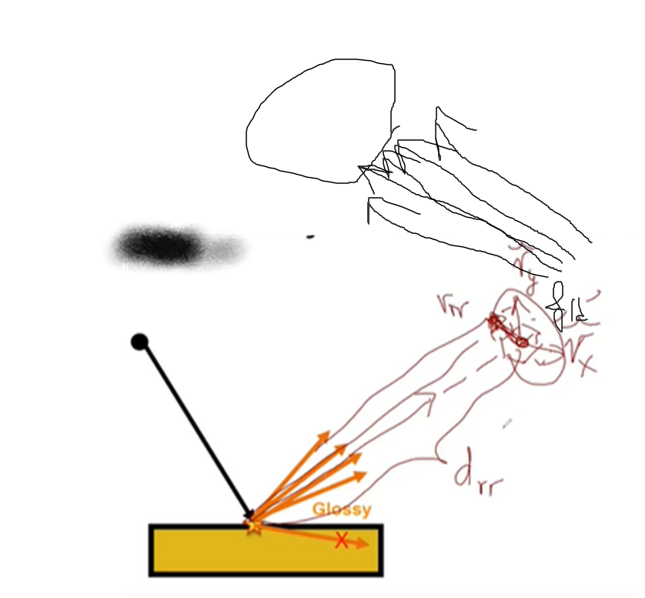

בסופו של דבר צבע הפיקסל יהיה סכום ממוצעי צבעי הקרניים של כל שלבי הרקורסיה.

הפונקציה העושה את החישוב של השיפור (calcDiffGloEff) נקראת על ידי הפונקציה calcGlobalEffects במקרה ואנו מעוניינים בשיפור (בכך שהמשתנה הבודק האם אנו רוצים את השיפור with_super_stuff שווה ל – 1 בתנאי ה - if).

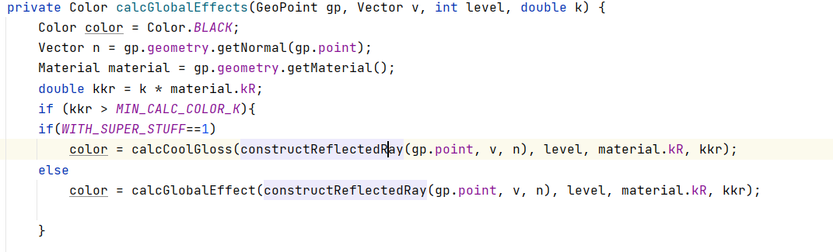

הפונק' calcDiffGloEff מחשבת את ממוצע הצבע של כל הקרניים בשלב הנוכחי שברקורסיה.

היא קוראת לפונקציה multVecs כשהיא שולחת לה את הקרן המרכזית ורדיוס המעגל שבקרניים סביבו אנחנו מעוניינים, ועבור כל קרן כזו היא מחשבת את צבעה ובסוף מחלקת במספר הקרניים על מנת לקבל ממוצע.

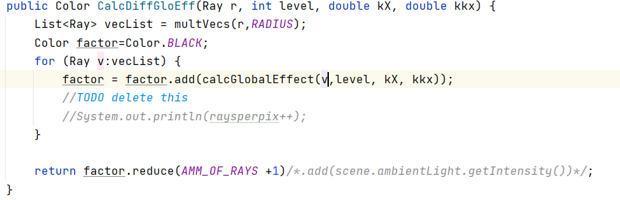

הפונק' multVecs אחראית על בניית הקרניים שמתחילות מנקודת ההתחלה ומגיעות לקליפת המעגל, שאת צבען נרצה לחשב.

היא בונה אותן על ידי בניית וקטור מאונך לווקטור הכיוון של הקרן המרכזית (היא קוראת לפונק' perVec שעושה זאת עבורה), וקטור זה הוא באורך הרדיוס, ועל ידי לולאה מסובבים אותו בכל פעם ב - $\frac{2π}{לבנות מעוניינים שאנחנו הקרניים מספר}$, ובונים את הקרן מנקודת ההתחלה לנקודה עליה הוקטור המאונך מצביע כעת.